上海天文台职工双休度假
<曲阜-泰安-济南双高3日> 登封禅圣域，品泉城风情
（11月8日-11月10日）

行程 | 行程安排 | 早餐 | 午餐 | 晚餐
11月8日 | 上海-曲阜  上海乘高铁赴山东曲阜（参考车次G110次，上海虹桥08:05-曲阜  11:22），午餐后换乘景区专线车游览历代帝王祭祀孔子的地方天下第  一庙-【孔庙】（约1.5小时）、孔子的嫡系长子长孙居住的地方天下第  一家-【孔府】（约1小时）、世界上占地面积最大延续时间最久的家族  墓地天下第一林-【孔林】（约1小时）。孔子是中国著名的思想家、教  育家、儒家学派的创始人，是历代帝王尊崇的至圣先师，孔子故里所包  含的文化内涵无可比拟。车赴泰安（约1小时），晚餐后观看大型实景  演出《中华泰山.封禅大典》住泰安；  景点介绍-三孔：  曲阜的孔府、孔庙、孔林，统称“三孔”，是中国历代纪念孔子，推崇儒学的表  征，以丰厚的文化积淀、悠久历史、宏大规模、丰富文物珍藏，以及科学艺术价值而著称，因其在中国历史和世界东方文化中的显著地位，被世  人尊崇为世界三大圣城之一。  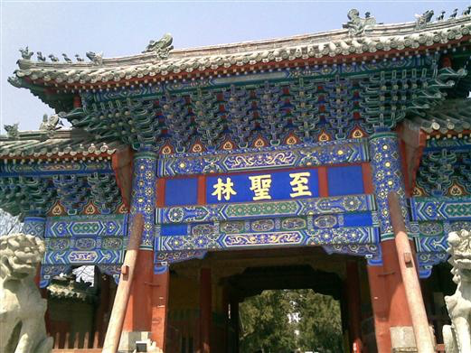  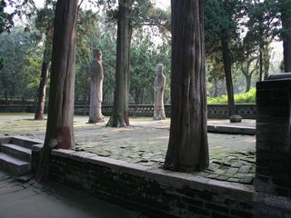 | 不含 | 含  40元/人 | 含  40元/人
11月9日 | 泰安-泰安  早餐后由天外村换乘景区进山车上【泰山】至中天门（约30分钟），中  天门步行（约2.5小时）或自费乘缆车（约10分钟，不含等候时间）至  南天门，沿途观赏五岳独尊泰山的美丽风景。游览岱顶风景区（约2小  时）：南天门、天街、唐摩崖、青帝宫、望吴胜迹、玉皇顶等景点。玉  皇顶为泰山的最高点，是历代帝王封禅泰山祈福国泰民安的场所，岱顶  风光汇集了旭日东升、晚霞夕照、云海玉盘、黄河金带四大奇观，是中  国自然和文化双遗产的杰作，晚餐后住泰安；  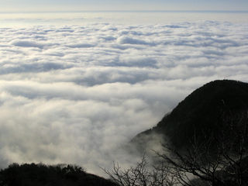  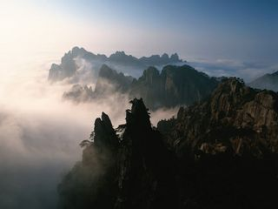  景点介绍---泰山： 泰山是我国的“五岳”之首，有“天下第一山”之美誉，又称东岳，中国最美的、令人震撼的十大名山之一。自然景观雄伟高大，有数千年精神文化的渗透和渲染以及人文景观的烘托，著名风景名胜有天柱峰、日观峰、百丈崖、仙人桥、五大夫松、望人松、龙潭飞瀑、云桥飞瀑、三潭飞瀑等。数千年来，先后有十二位 皇帝来泰山封禅 。孔子留下了“登泰山而小天下”的赞叹，杜甫则留下了“会当凌绝顶，一览众山小”的千古绝唱。 | 含 | 不含 | 含  40元/人
11月10日 | 济南-上海  早餐后游览东岳泰山神庙--【岱庙】（约1.5小时左右）：泰山上下最  大最完整的古建筑群，为道教神府，是历代帝王举行封禅大典和祭祀泰  山神的地方。主要游览岱庙坊、唐槐院、汉柏院、天贶殿（为其主体建  筑，供奉东岳大帝泰山神）、东御座、铜亭、铁塔。乘车赴济南（约1.5  小时），游览《还珠格格》中乾隆皇帝与夏雨荷相识地--诗情画意的【大  明湖】公园（约1.5小时）；游览济南七十二名泉之首、被乾隆皇帝命  名的天下第一泉---【趵突泉】公园（约1小时），济南会客厅-泉城广  场自由活动（约1小时）下午济南高铁站送团，乘高铁返回上海（参考  车次G17次，济南西16：34-上海虹桥19:59），结束愉快的山水圣人之  旅！  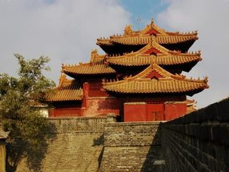  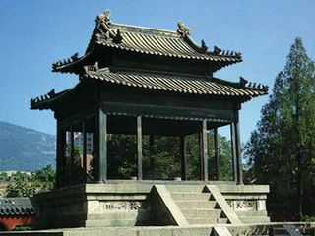  景点介绍  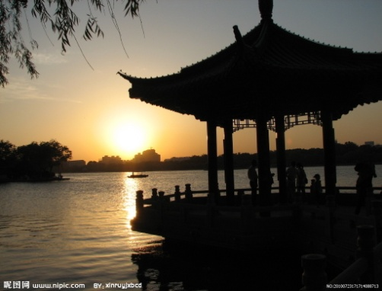  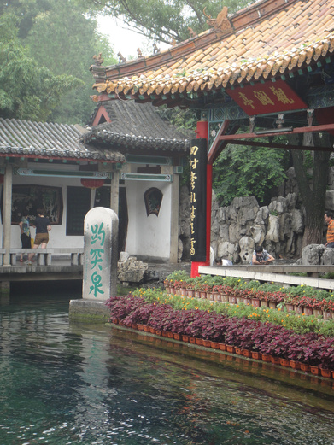  大明湖：大明湖是济南三大名胜之一，是繁华都市中一处难得的天然湖泊，也是泉城重要风景名胜和开放窗口。“四面荷花三面柳，一城山色半城湖”是大明湖风景的最好写照 | 含 | 含  40元/人 | 不含
报价：（此为10月份参考价格）按20人核价，如人数变动，价格另计
- 门票：三孔150（142） 景交15（10） 泰山+《封禅》D区套票150元 景交往返64
岱庙30（10免2） 趵突泉40（10免2） 大明湖30（10免2） 446元/人
- 房费：准三酒店：130元/间.天*2天（周末含早） 130元/人
3、餐费：40元/人.餐*4餐（如不含餐须付司陪餐补40元/餐） 泰山上中餐建议自162元/人
4、车费：3200元/车（33座空调车）， 160元/人
5、导服：200元/天*3天+64元地陪进山车费=664元/团（纯玩团） 33元/人
6、保险：旅游意外险 5元/人
7、交通：上海/曲阜 济南/上海 高铁二等座含订票手续费 763元/人
8、综费：旅行社服务费及利税 6%

价格：1800元/人
备注：
- 全陪持国导证免门票但不免泰山进山车费64；报价未含泰山缆车费单程100往返200；
- 泰山+《封禅》D区套票150元；如单买《封禅大典》D区票挂牌价168元，团队价108元。（不含车费10元/人）；须提前提供客人准确身份信息，套票一经购买不退票！
- 住宿出现单人请补房差或安排三人间。
- 用餐10人围桌 曲阜、泰安十菜一汤。
山东省内有些酒店已取消房间内一次性用品，请组团社跟客人提前说明；

活动承办：时频工会小组

报名方式： email报名提供所有的身份证号码 wangnan@shao.ac.cn；email

天气允许、需要泰山看日出的情注明；

需要单独住宿的液氢提前说明（届时自补差价）；

联系人：实验楼301 王楠 分机5600

